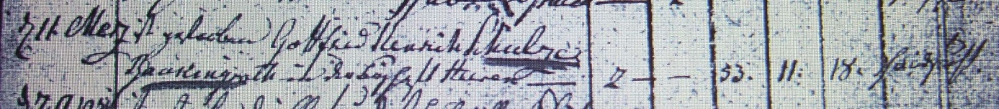

Kirchenbuch Heeren 1794; ARCHION-Bild 40 in „Beerdigungen 1717 – 1819“
Abschrift:
„d 11 Merz ist gestorben Gottfried Henrich Schulze Bauckingroth in der … Heeren;..; Alter 53 Jahre 11 Monate 18 Tage; Todesursache: Schwindsucht“.

